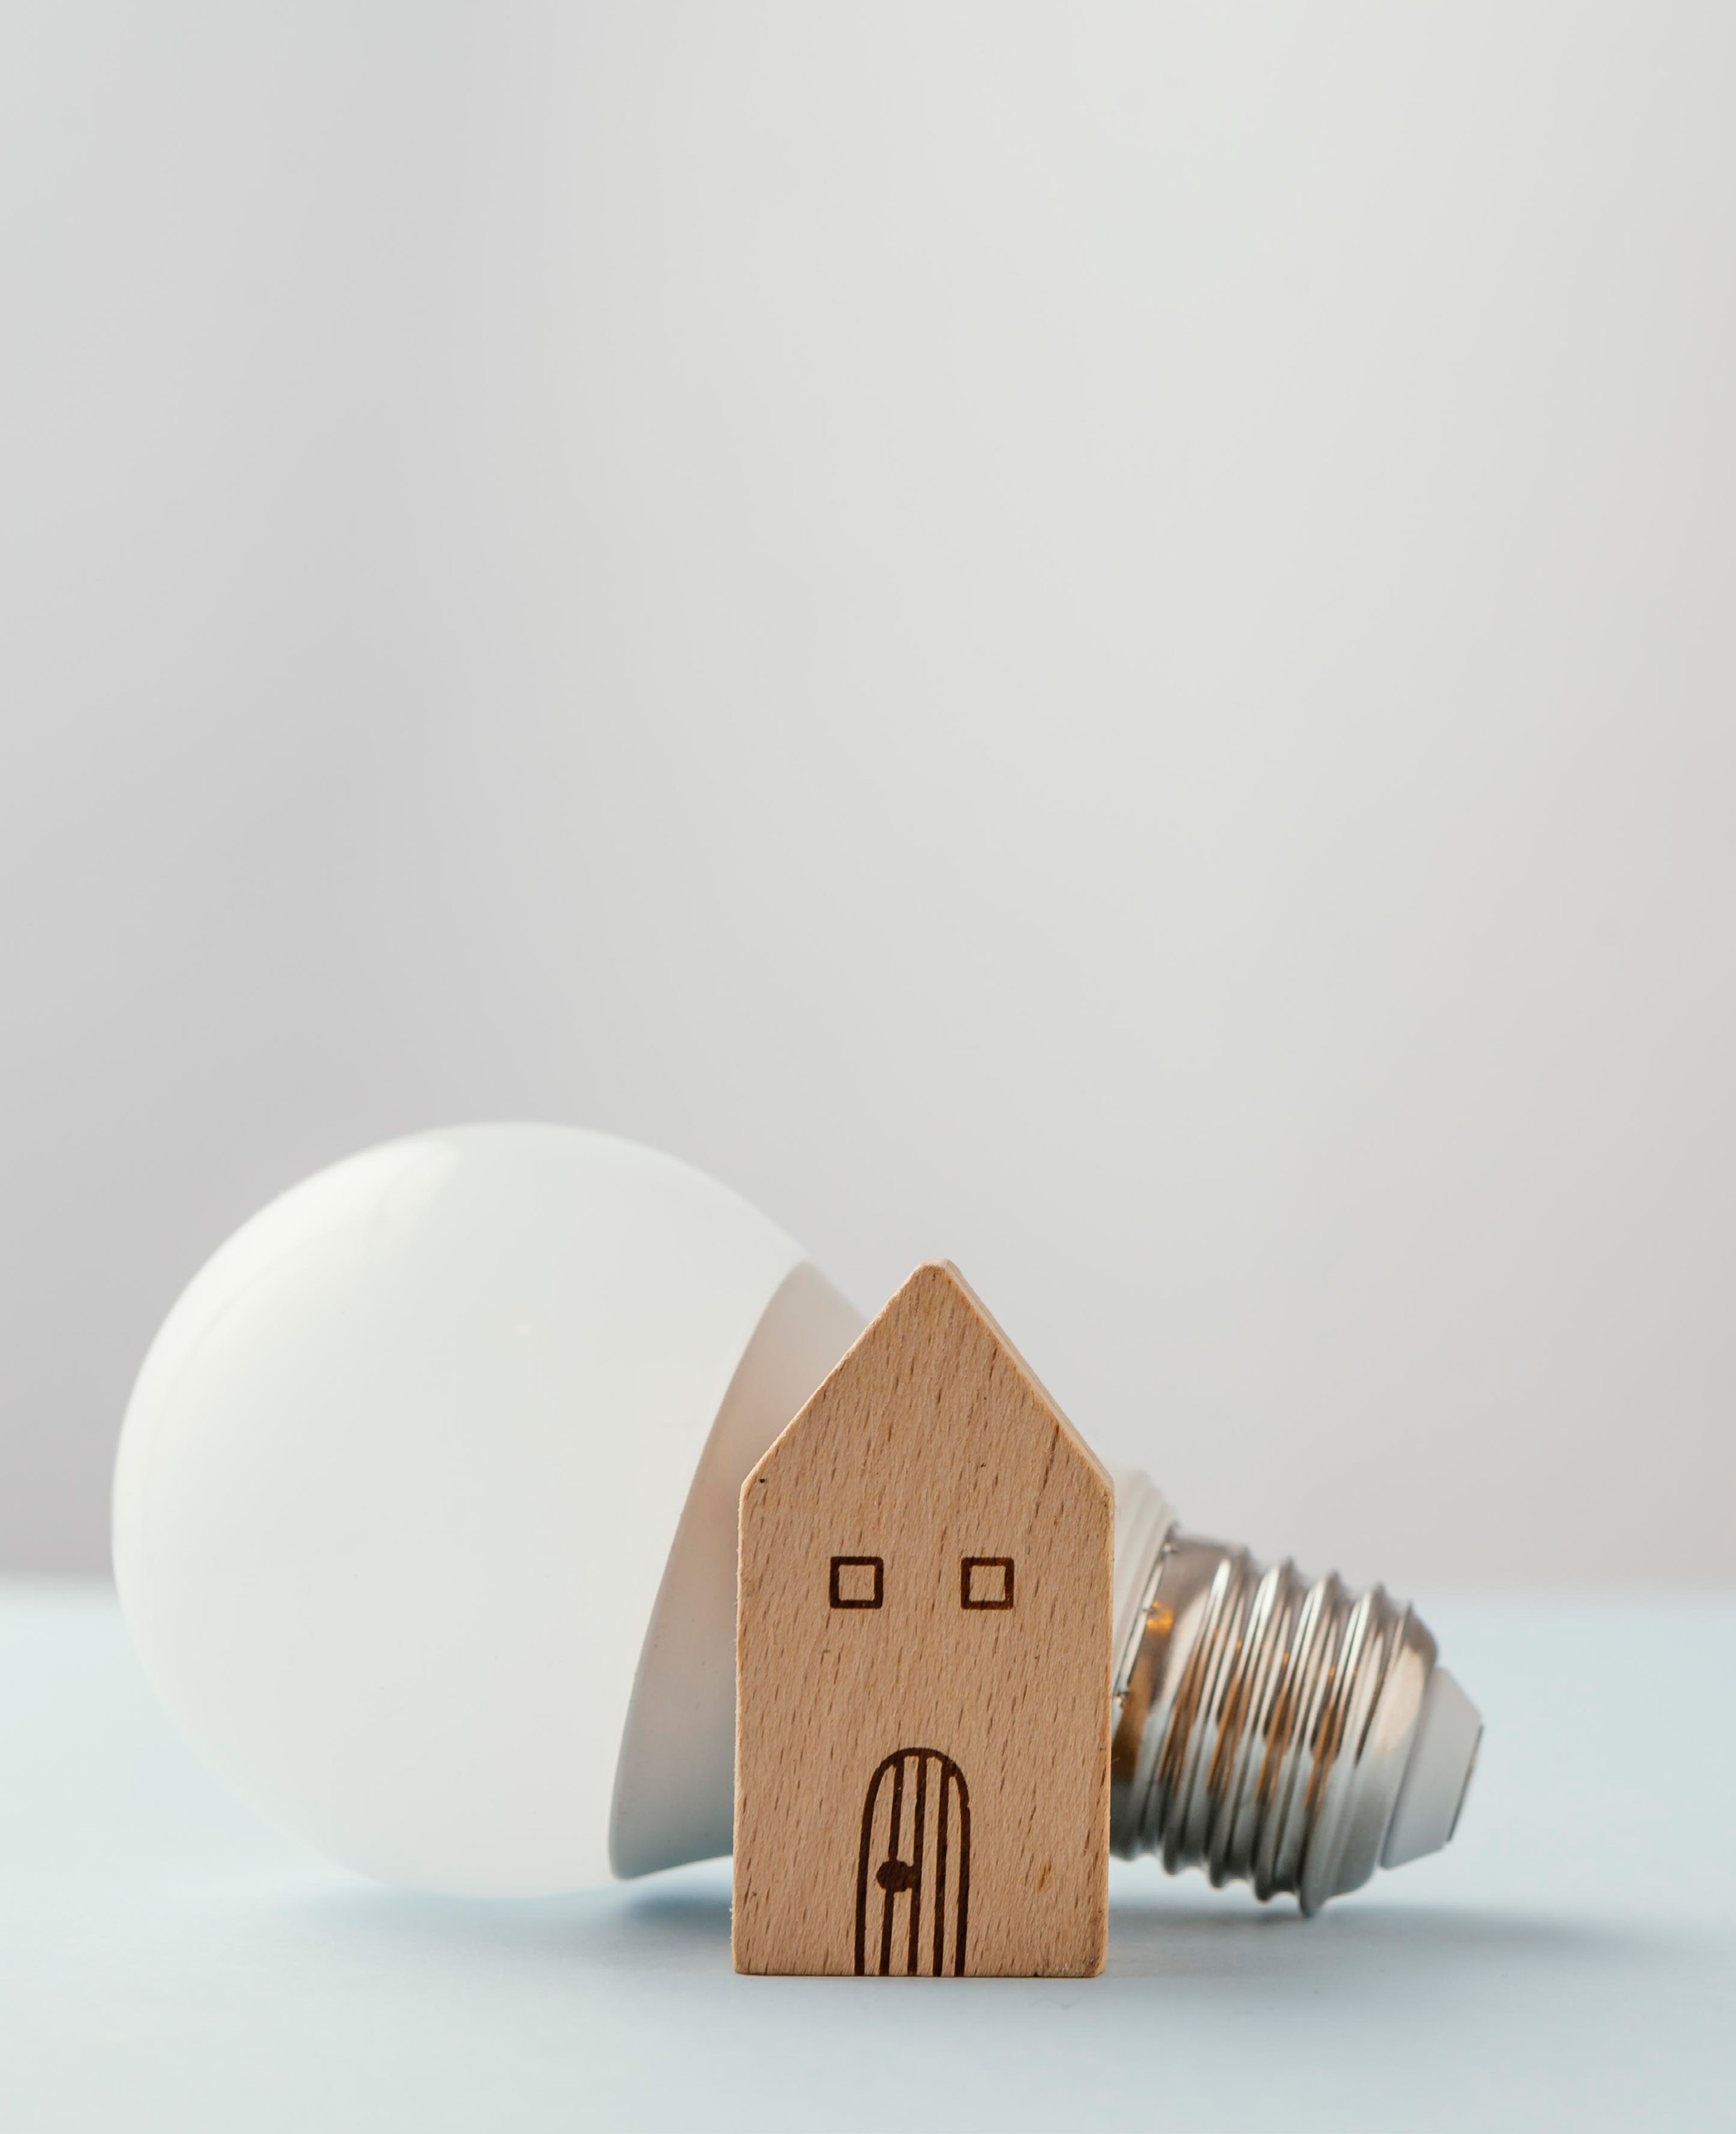
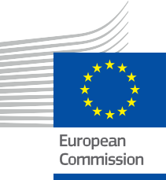

ENERGIA

A bérlők felhatalmazása az energiafogyasztás csökkentésére:
Mindenki számára előnyös digitális átállás
Esettanulmány – HU

Szerzői

Befejezés: 2025. július
Borító: „Energiatakarékos izzó az asztalon” freepik, CC BY-SA 4.0 licenc alapján
Betűtípus: EC Square Sans Pro
Forrásmegjelölés: „A bérlők felhatalmazása az energiafogyasztás csökkentésére: mindenki számára előnyös digitális átállás – Esettanulmány” az Every1 projekt részeként készült, és CC BY-SA 4.0 licenc alatt áll, hacsak másképp nem jelezzük.

Jogi nyilatkozat

Jogi nyilatkozat: | Ez a projekt az Európai Unió Horizont kutatási és innovációs programjának (2021–2027) támogatásában részesült, a 101075596. számú támogatási megállapodás keretében. A kiadvány tartalmáért kizárólag az Every1 projekt felelős, és az nem feltétlenül tükrözi az Európai Unió véleményét.
Képek jogi nyilatkozata: | Az EU nem rendelkezik szerzői joggal a jelen kiadványban használt képek tekintetében. A képek licencét és felhasználási engedélyét minden kép alatt feltüntetjük.
Alkalmazkodási nyilatkozat: | A tanulási anyag egyes részei a Köszönetnyilvánítás részben felsorolt forrásokból származnak, és a téma egy meghatározott aspektusára összpontosítanak. Ezeket az adaptációkat az Every1 Project (az „Adaptáló”) készítette és tette közzé, és ha másképp nem jelezzük, CC BY-SA 4.0 licenc alapján használhatók. Az Every1 Project kizárólagos felelősséggel tartozik ezekért a származékos művekért, és az adaptációkat az eredeti források készítői nem támogatják. DeepL-lel fordítva és mesterséges intelligenciával ellenőrizve a hibák kiszűrése érdekében. Ha hibákat találtál, és szeretnél segíteni a fordítás javításában, írj nekünk nyugodtan a következő címre: every1translations@think-e.be.
Újrafelhasználhatósági nyilatkozat: | Ez magában foglalhatja a helyi kezdeményezésekről szóló információk beépítését, a tartalom más nyelvekre történő lefordítását, vagy a közönség számára legrelevánsabb szempontokra való összpontosítást.

Tartalomjegyzék
Az EVERY1-ről |  |  | 4
Bevezetés A fenntartható életmódról szóló bérbeadó elképzelése |  |  | 5
A | Az alap: Adatvezérelt műszaki fejlesztések |  |  | 6
B | Az emberi tényező: a bérlők bevonása az energiahatékonysági kihívásba |  |  | 7
C | A digitális kapcsolat: a kézi leolvasástól az intelligens betekintésig |  |  | 8
D | Win-win helyzet: előnyök a bérbeadók és a bérlők számára |  |  | 10
E | Tanulságok: kommunikáció, adatok és együttműködés |  |  | 11
Szójegyzék |  |  | 13
Köszönetnyilvánítás |  |  | 13

Ábrajegyzék
1. ábra: Hosszú távú energiafogyasztás (365 napos mozgóátlag)
2. ábra: Energiaügyi kihívás: kumulatív fogyasztás vs. referencia
3. ábra: Heti energiafogyasztási trendek
4. ábra: Legutóbbi energiafogyasztás (2024–2025 vs. 2023–2024 referencia)



Az EVERY1 projektről



Az Every1 projekt célja egy hatékony koncepció kidolgozása, amely minden olyan elemet tartalmaz, amely szükséges ahhoz, hogy az összes európai érdekelt fél hatékonyan részt vehessen a digitális energiapiacon. A projekt az érdekelt felek és ökoszisztémák mélyreható, adatokon alapuló megismerésével kezdődik, hogy feltérképezzék, kik ők, mit tudnak, hogyan használják az információkat és hol keresik azokat. Hasonlóképpen, a meglévő és kialakulóban lévő megoldásokat is értékelik és validálják, és az alkalmazási esetek segítségével megértik, mit kell tudniuk az érdekelt feleknek ahhoz, hogy a potenciáljuknak megfelelő szerepet tölthessenek be. Ezt a hiányosságot felhasználják olyan tanulási útvonalak kidolgozására, amelyek a szükséges kapacitásépítési anyagok azonosításához vezetnek. Ezzel párhuzamosan az Every1 a piac kialakításán dolgozik azáltal, hogy legjobb gyakorlatokat cserél a politikai döntéshozókkal és az energiaszabályozókkal, lehetővé téve a korlátokról szóló megbeszéléseket, és közös kommunikációs anyagokat dolgoz ki társaik számára.

Szeretne mélyebben belemerülni a digitális energetikai átállás témájába? Olvassa be az alábbi QR-kódot, vagy látogasson el az EVERY1 projekt weboldalára (https://every1.energy/), ahol forrásokat, esettanulmányokat és betekintést talál arra vonatkozóan, hogyan vehet részt a tiszta energia jövőjének alakításában.



Bevezetés

Egy ingatlantulajdonos elképzelése a fenntartható életmódról

A történelmi belga városban, Leuvenben Marc Vermeeren, egy okosenergia-szektorban jártas bérbeadó, egy figyelemre méltó utazásba kezdett, hogy jelentősen csökkentse hat szobás diákotthonának energiafogyasztását. Több mint egy évtizede Marc gondosan nyomon követi az energiafelhasználást, stratégiai technikai beruházásokat kombinálva innovatív megközelítéssel a bérlők bevonására. Ez az esettanulmány azt vizsgálja, hogyan teremtett Marc mindenki számára előnyös helyzetet, bizonyítva, hogy a hatékony kommunikáció, adat alapú betekintéssel párosulva (amit egyre inkább megkönnyítenek a digitális eszközök), felhatalmazhatja a bérlőket, hogy aktív résztvevőkké váljanak a digitális energiaátállásban, ami jelentős megtakarításokat és mindenki számára fenntarthatóbb életkörülményeket eredményez.

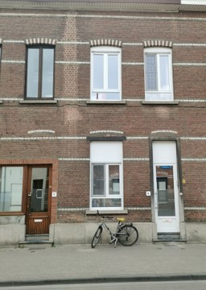

Marc története bizonyítja, hogy minden erőfeszítés, legyen az nagy vagy kicsi, kézzelfogható hatással van az energiaellátásra. Proaktív hozzáállása
nemcsak modernizálta ingatlanját, hanem egyedi energia-tudatosság kultúrát is kialakított diák bérlői körében, így a szokásos bérbeadó-bérlő kapcsolatot az energiafogyasztás csökkentésére irányuló együttműködéssé alakította.

A | Az alap:
Adat alapú műszaki fejlesztések

Marc Vermeeren útja azzal kezdődött, hogy elkötelezte magát 1950-es évekbeli sorházának energiahatékonyságának javítása mellett. A flamand energiaátállást támogató szervezetnél szerzett szakmai ismereteit felhasználva rájött, hogy a jelentős csökkentéshez mind szerkezeti fejlesztésekre, mind viselkedésbeli változásokra szükség van.
Kezdetben a stratégiai műszaki beavatkozásokra koncentrált, amelyeket gondos monitoringgal támogatott:

- Ablakok és ajtók cseréje (2017): Marc 12 000 eurót fektetett be, hogy a legtöbb ablakot és a bejárati ajtót nagy teljesítményű üveggel (U-érték: 1,1) cserélje ki. Ez azonnal 26%-os gázfogyasztás-csökkenést eredményezett.
- Új gázkazán telepítése (2021 eleje): További 6000 eurós beruházással új kondenzációs gázkazánt telepítettek. Ez újabb jelentős fogyasztáscsökkenést eredményezett: a gázfogyasztás további 15%-kal csökkent, és ami még figyelemre méltóbb, az áramköltségek átlagosan 25%-kal (nappal) és 38%-kal (éjszaka) zuhantak. Marc a váratlan villamosenergia-megtakarítást a kazán új digitális vezérlőrendszerének tulajdonítja, amely lehetővé tette a cirkulációs szivattyú szobatermosztáttal történő szabályozását, így megszűnt a folyamatos, éjjel-nappali működés.
Tíz év alatt ezek a műszaki változtatások más tényezőkkel együtt lenyűgöző összesített csökkenést eredményeztek: a gázfogyasztás 67%-kal, a nappali áramfogyasztás 41%-kal, az éjszakai áramfogyasztás pedig 53%-kal csökkent.
Az ingatlan energiahatékonysági tanúsítványának (EPC) értéke is jelentősen javult, 2013-as 346-ról 2022-re 239-re, ami aláhúzza a hosszú távú érték- és kényelmi javulást. Marc továbbra is befektet, tetőszigetelést és további ablakcseréket tervez, hogy az ingatlan továbbra is rendkívül energiahatékony maradjon.

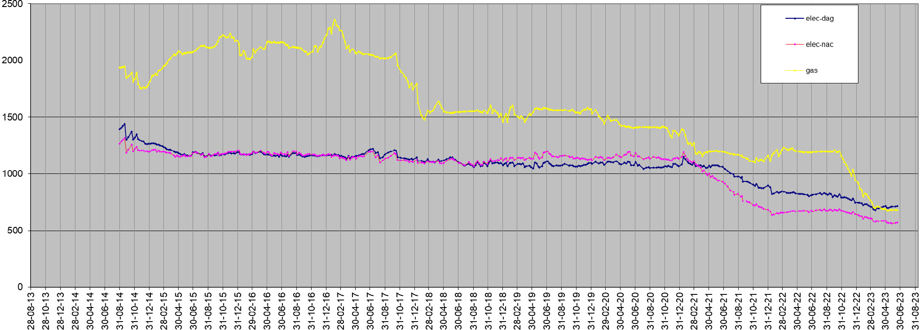
napi villamos energia
éjszakai villamos energia
gáz

Főbb megállapítás: Figyeljük meg a 2017-ben bekövetkezett 26%-os meredek csökkenést az ablakcserét követően, amely a szerkezeti felújítások azonnali hatását mutatja.

1. ÁBRA: HOSSZÚ TÁVÚ ENERGIAFOGYASZTÁS (365 NAPOS MOZGÓ ÁTLAG)

B | Az emberi tényező: a bérlők bevonása az energiahatékonysági kihívásba

Bár a technikai fejlesztések fontos alapot jelentettek, Marc tisztában volt azzal, hogy a fenntartható energiafogyasztás csökkentéséhez a bérlők aktív részvétele is szükséges. A közvetlen bevonási kezdeményezés katalizátora az Európai Unióban 2022 augusztusában bekövetkezett drámai energiaár-emelkedés volt.
Az év magasabb energiaszámláinak kilátásai előtt Marc egy „energia kihívást” javasolt hallgatóinak a novemberi éves házibulijukon. A cél egyszerű, de ambiciózus volt: 10%-kal kevesebb gáz- és 10%-kal kevesebb villamosenergia-fogyasztás az előző tanévhez képest. A hallgatók lelkes reakciója – „Igen, ez jó!” – megalapozta a figyelemre méltó viselkedésbeli változást.
A 2022 szeptemberétől 2023 szeptemberéig tartó kihívás kivételes eredményeket hozott, messze meghaladva a kezdeti 10%-os célt:
- A gázfogyasztás 44%-kal csökkent.

- A nappali villamosenergia-fogyasztás 16%-kal csökkent.

- Az éjszakai villamosenergia-fogyasztás 22%-kal csökkent.

Ezek a számok jól mutatják, hogy a kollektív cselekvés és egy világos, közös cél milyen mélyreható hatással lehet az energiafogyasztásra.

C | A digitális kapcsolat: a kézi leolvasástól az intelligens betekintésig

Marc energia-megtakarítási erőfeszítéseinek, különösen a diákok számára meghirdetett kihívásnak a sikere szempontjából döntő tényező volt az adatok következetes felhasználása és vizualizálása. Marc 11 éven át kézzel gyűjtötte a gáz-, nappali és éjszakai villamosenergia-fogyasztás, valamint a vízfogyasztás heti mérőállásait – évente körülbelül 50 adatpontot. Ez az elkötelezettség gazdag adatbázist biztosított számára a korábbi fogyasztási mintákról.
Az energia-kihívás során Marc kihasználta ezeket az adatokat, és hetente frissítette a konyhai hirdetőtáblát. Ez az egyszerű, de rendkívül hatékony, digitális korszakbeli kommunikációs eszköz lehetővé tette a diákok számára, hogy lássák az aktuális fogyasztásukat az előző év referenciaértékéhez viszonyítva.

Marc megjegyzi

Látják a tavalyi fogyasztást összehasonlítva az idei tényleges fogyasztással. Ez nagyon kézzelfoghatóvá teszi viselkedésük változását. Más szavakkal, már a következő héten láthatják, mit értek el az előző héten. Ez igazi ösztönző számukra. A táblázatot lelkesen vitatják meg a konyhában.

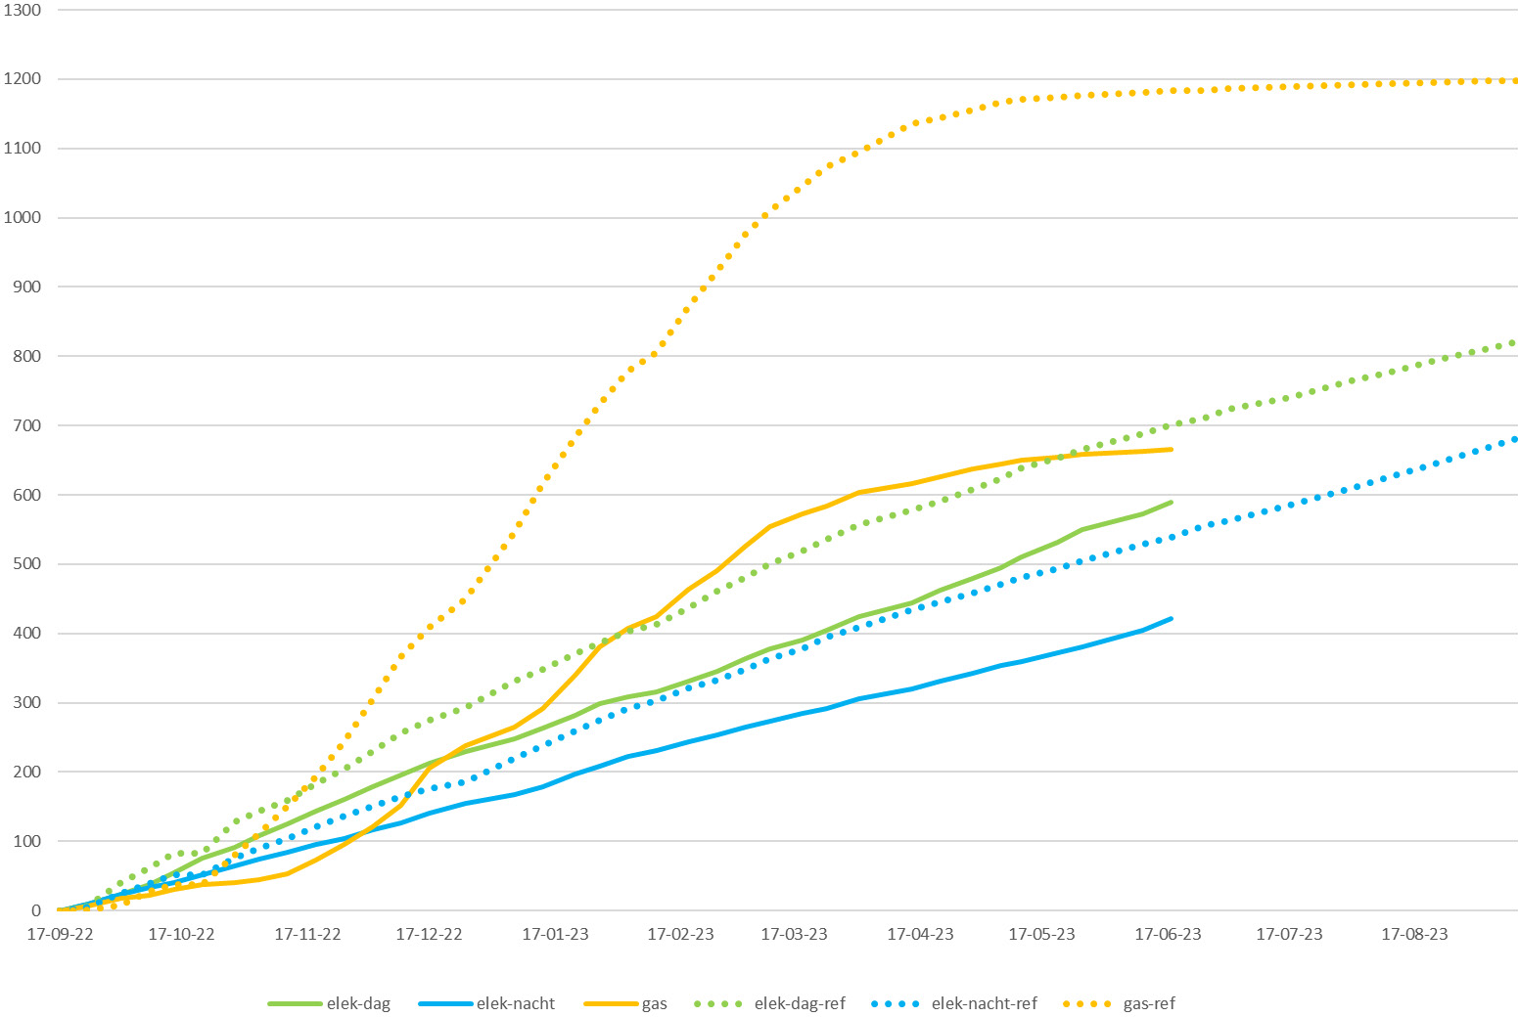
napi
éjszakai
napi villamos energia
éjszakai villamos energia
villamos energia
villamos energia
gáz
hivatkozás
referencia
gáz referencia
Főbb megállapítás: A referenciaérték (tavaly) és a tényleges fogyasztás (idén) közötti különbség a diákok viselkedésének megváltozása révén elért 44%-os gázfogyasztás-csökkenést jelenti.

2. ÁBRA: ENERGIAI KIHÍVÁS: HALMOZOTT FOGYASZTÁS VS. REFERENCIA

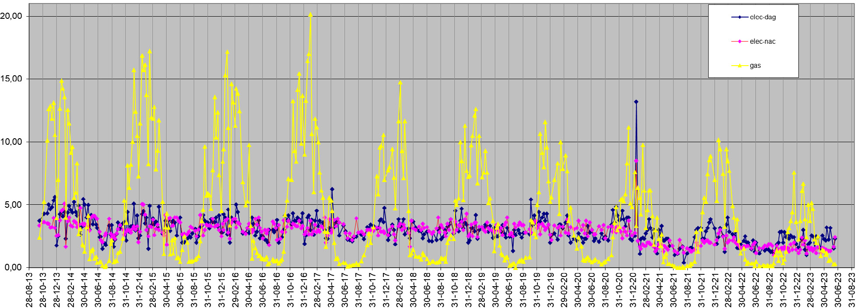
napi villamos energia
éjszakai villamos energia
gáz
Főbb megállapítás: Ez a grafikon a ház energiafogyasztásának „szívverését” követi nyomon több éven keresztül. Figyeljük meg, hogy a gáz- és villamosenergia-fogyasztás csúcsai az idő múlásával hogyan egyenletesedtek ki, ami azt mutatja, hogy a szerkezeti fejlesztések és a lakók tudatosságának növekedése együttesen tartósan csökkentette az épület energiafogyasztásának alapszintjét.

3. ÁBRA: HETI ENERGIAFOGYASZTÁSI TRENDEK

Bár Marc kezdetben manuálisan gyűjtötte az adatokat, a digitális energetikai átállás központi eleme a gyakori, átlátható adatvisszacsatolás alkalmazása a viselkedésváltozás ösztönzésére. A diákotthonban nemrégiben telepített intelligens gáz-, villany- és vízfogyasztásmérők tovább digitalizálják ezt a folyamatot, lehetővé téve az automatizált adatgyűjtést egy elosztórendszer-üzemeltető portálon keresztül. Ez még részletesebb, valós idejű betekintést nyújt, ami a jövőben dinamikusabb kihívásokat és személyre szabott visszajelzéseket tesz lehetővé, teljes mértékben beágyazva a ház energia -kezelését a digitális energia-ökoszisztémába.

D | Mindenki számára előnyös eredmény: előnyök a bérbeadónak és a bérlőknek

Marc Vermeeren megközelítése egyértelműen mindenki számára előnyös helyzetet teremtett mind neki, mint bérbeadónak, mind pedig diák bérlőinek:

A bérbeadó (Marc) számára:

º Jelentős költségcsökkentés: A technikai fejlesztések és a viselkedésbeli változások együttesen jelentős csökkenést eredményeztek az energiaszámlákban, ami közvetlenül hatással volt a működési költségekre.
º Az ingatlan értékének növekedése: A szigetelésbe és a modern infrastruktúrába történő folyamatos beruházások jelentősen növelték az ingatlan értékét és javították az EPC-besorolását, így az vonzóbbá és jövőbiztosabbá vált.
º Jobb bérlői kapcsolatok: Az együttműködésen alapuló megközelítés elősegítette a bérlőkkel való pozitív kapcsolatot, így a növekvő energiaköltségek miatti potenciális konfliktus közös sikertörténetté vált.
º Hozzájárulás a fenntarthatósághoz: Az intelligens energiaágazat szakembereként Marc aktívan hozzájárul a flamand energiaátálláshoz mikroszintű szinten, személyes cselekedeteit a szélesebb körű fenntarthatósági célokkal összhangba hozva.

A bérlők (diákok) számára:

º Alacsonyabb energiaszámlák: A csökkentett fogyasztás közvetlen pénzügyi előnye azt jelentette, hogy a diákok gyakran kevesebbet fizettek, mint az előlegük, vagy akár visszatérítést is kaptak, ami kézzelfogható ösztönzőt jelentett erőfeszítéseikhez.
º Jobb kényelem és életminőség: A műszaki fejlesztések, mint például az új ablakok és kazánok, kényelmesebb és melegebb lakókörnyezetet eredményeztek.
º Fokozott energia-tudatosság: A heti frissítések és kihívások fokozottabb tudatosságot eredményeztek az energiafogyasztási szokások tekintetében, és értékes ismeretekkel látták el őket a jövőbeli fenntartható életmódhoz.
º Felhatalmazás és csapatmunka: A kihívás az energiatakarékosságot kollektív céllá alakította, elősegítve a felelősségérzetet és a csapatmunkát a diákok között.
Ez az esettanulmány példázza, hogy a proaktív menedzsment és a hatékony, adatokon alapuló kommunikáció hogyan tudja az energiafogyasztást kölcsönös előnyökkel járó közös célkitűzéssé alakítani, tökéletesen megtestesítve a digitális energetikai átállás szellemét.

Pénzügyi támogatás és szubvenciók

Marc technikai fejlesztéseinek megismétléséhez a tulajdonosoknak érdemes megvizsgálniuk a helyi és országos támogatási programokat (pl. felújítási támogatások vagy energiahatékonysági prémiumok). Ezek jelentősen ellensúlyozhatják a tanulmányban bemutatott 18 000 eurós beruházási költségeket. A finanszírozás elérhetősége és mértéke az EU-országoktól függően jelentősen eltérő lehet. Javasoljuk, hogy látogasson el az országos energiaügynökség hivatalos portáljára vagy az EU „Energy Efficiency First” (Első az energiahatékonyság) forrásaira, hogy megismerje a régiójában elérhető konkrét támogatásokat ablakcserére, kazánfelújításra és intelligens mérőórák beépítésére.

E | Tanulságok: kommunikáció, adatok és együttműködés

Marc Vermeeren tapasztalatai értékes betekintést nyújtanak más háztulajdonosok, bérbeadók és akár energiaközösségek számára is, akik digitális és viselkedésbeli eszközökkel kívánják csökkenteni az energiafogyasztást:
- A kommunikáció kulcsfontosságú: Marc sikere azon múlik, hogy képes-e bevonni a bérlőket az energiaügybe, és rávenni őket, hogy érezzék magukat közösen felelősnek. Fontos az informális találkozók szervezése, az elvárások egyértelmű megfogalmazása és a jó kapcsolatok fenntartása.
- A haladás láthatóvá és kézzelfoghatóvá tétele: A mérőórák állásának heti frissítése, jól látható helyen (pl. hirdetőtáblán vagy WhatsApp-csoportban) történő közzététele konkrét formába önti az elvont energiafogyasztást. A valós idejű haladás azonnali pozitív megerősítést nyújt és motivál. Ez az a terület, ahol a digitális eszközök, mint például az intelligens mérők és az energiafelügyeleti alkalmazások, igazán kiemelkedhetnek, automatizált, részletes visszajelzéseket nyújtva.
- Kezdje kicsivel, építse fel a sikert: A megvalósítható célokkal (például a 10%-os kihívással) kezdve korai sikerek születnek, amelyek motiválják a további erőfeszítéseket. A kezdeti célok elérése után nehezebb, de még mindig reális célokat lehet kitűzni.
- Kombinálja a technikai és viselkedési megközelítéseket: Bár a viselkedésbeli változások jelentős eredményeket hozhatnak, ezek hatása még nagyobb, ha stratégiai technikai beruházásokkal kombinálják őket. A modern szigetelés, a hatékony készülékek és az intelligens fűtési rendszerek alapot biztosítanak ahhoz, hogy a bérlők erőfeszítései valóban hatékonyak legyenek.
- Közös előnyök előmozdítása: Az energiafogyasztás csökkentésére irányuló erőfeszítések egyértelmű összekapcsolása a bérlők számára elérhető kézzelfogható előnyökkel (pl. alacsonyabb számlák, potenciális jutalmak) erős ösztönzőt jelent, és a kezdeményezést közös célkitűzéssé alakítja.

900

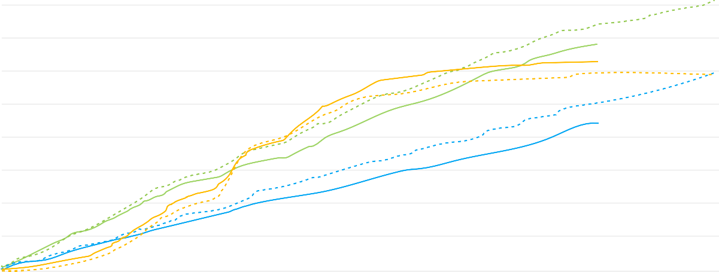
800

700

600

500

400

300

200

100

0
21-09-24 21-10-24 21-11-24 21-12-24 21-01-25 21-02-25 21-03-25 21-04-25 21-05-25 21-06-25 21-07-25 21-08-25

napi villamos energia
éjszakai villamos energia
gáz napi villamos energia referencia
éjszakai villamos energia gáz referencia referencia

Főbb megállapítás: Ez a pillanatfelvétel azt mutatja, hogy az „Energia kihívás” nem csak egyszeri esemény volt. Ha összehasonlítjuk az idei évet a tavalyi sikeres referenciával, láthatjuk, hogy a diákok sikeresen fenntartották alacsonyabb fogyasztási szokásaikat, bizonyítva, hogy a viselkedésváltozás hosszú távú fenntarthatósághoz vezethet.
4. ÁBRA: LEGÚJABB ENERGIAFOGYASZTÁS (2024–2025 VS. 2023–2024 REFERENCIA)

Összegzésként elmondható, hogy Marc Vermeeren leuveni diákotthona inspiráló mikropéldája a digitális energetikai átállásnak. Az adatok felhasználásával, a nyílt kommunikáció elősegítésével és a bérlők felhatalmazásával olyan modellt hozott létre, amelyben mind a tulajdonos, mind a lakók jól járnak, bizonyítva, hogy a fenntartható jövő közös erőfeszítés eredménye, amelyet intelligens döntések és megosztott ismeretek vezérelnek.






- Kérjen heti energiaadat-megjelenítést.

- Állítson fel közös célt (pl. a 10%-os kihívás) a csapatmunka elősegítése érdekében.

- Hozzon létre egy dedikált kommunikációs csatornát.
Ismétlési ellenőrzőlista bérlők számára

- Végezzen el egy kezdeti energiaauditot (pl. ellenőrizze a tető szigetelését és az ablakok U-értékét).

- Telepítsen intelligens mérőeszközöket az adatgyűjtés automatizálása érdekében.

- Javasoljon átlátható nyereségmegosztási modellt az energiamegtakarításokért.
Másolási ellenőrzőlista bérbeadók számára

Szótár

Digitális energetikai átállás
Az energiaágazat átalakulása egy fenntarthatóbb, hatékonyabb és biztonságosabb rendszer felé, amelyet a digitális technológiák integrációja és alkalmazása ösztönöz.

Energiahatékonysági tanúsítvány (EPC)
Az épület energiahatékonyságát jelző tanúsítvány, amely A (leghatékonyabb) és G (legkevésbé hatékony) között osztályozza az épületeket.

Intelligens mérőórák
Elektronikus eszközök, amelyek időközönként rögzítik az elektromos energia vagy gáz fogyasztását, és ezeket az információkat visszajuttatják a közüzemi szolgáltatóhoz monitoring és számlázás céljából, részletes adatokat szolgáltatva a felhasználóknak.

U-érték
Az anyagokon vagy szerkezeteken keresztül történő hőátadás mértéke; alacsonyabb U-érték jobb szigetelést és kevesebb hőveszteséget jelöl.

Köszönetnyilvánítás
Ez az esettanulmány Marc Vermeeren, egy belgiumi Leuvenben élő ingatlantulajdonos által nyújtott információk alapján készült, aki részletesen leírta tapasztalatait és a diákotthonával kapcsolatos adatait.

A bérlők felhatalmazása az energiafogyasztás csökkentésére: mindenki nyer a digitális átállással

Esettanulmány – HU

Örömmel fogadjuk visszajelzését itt.
Véleménye és javaslatai értékesek számunkra e tanulási anyag elkészítéséhez.


